Kính thưa quí bạn
Hôm nay xin gởi các bạn vài email góp ý của bài “Người Mỹ nói về cơm nguội”
1. Góp ý của Chị Mỹ Lan: Tận tín thư, tắc bất như vô thư."...và anh Trần Ngọc Nhạc
2. Lượt kê vài thí dụ về Thần dược trong mâm cơm người Việt
3. Góc đố vui và lời giải
HCD 13-Jan-2025
Nếu các bạn không thấy hình chỉ thấy cái khung trống không hình, thì nên dọc Microsoft Word attached.

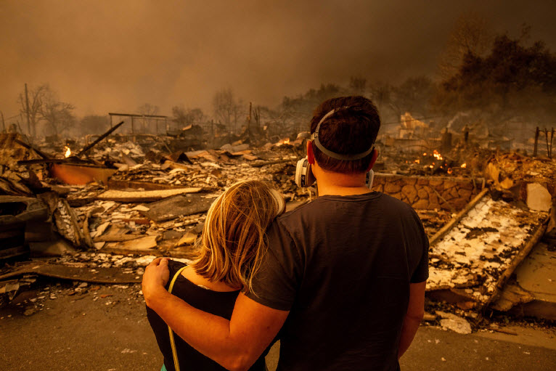

From: Nhac Tran <nhac.tran@
Sent: Sunday, January 12, 2025 2:25 SA
Subject: Re: [BanVTCT] FW: Nguoi My noi ve com nguoi, nuoc My dung dau vi toilet, góc do vui va loi giai

Thỉnh thoảng vẫn có những tin tức được mệnh danh là "nghiên cứu" nhưng thật sự chỉ là những tin lá cải hay "cà trớn" nghĩa là không có một giá trị nào.
Ở nhiệt độ 70°C, tất cả vi khuẩn sẽ bị tiêu diệt. Đó là tại sao, sữa tươi trong hộp đã được khử trùng ở nhiệt độ này. Ở 100°C, dĩ nhiên các loại vi trùng sẽ bị vô hiệu hoá
Đôi khi, có những người trong một lúc cạn nghĩ thường có các tuyên bố tầm bậy tầm bạ hoặc chi có mục đích cho người ta chú ý tới mình.
Cách nay lâu lắm rồi, có một ông bác sĩ ở Mỹ là một chuyên viên về các bệnh thuộc về xương của cơ thể con người. Không biết có phải bởi bà vợ không cho uống cà phê sáng hay sao mà ông bác sĩ này tuyên bố rằng người Trung hoa thường bị đau khớp xương ở các ngón tay là bởi cầm đũa.
Một ông ở Đài loan trả lời rằng ông ấy ăn thịt, cơm, nhai xương gà từ khi sinh ra đến nay mà quai hàm của ông vẫn vững chắc như thành đồng
TNN
HCD: Cám ơn anh Trần Ngọc Nhạc
-----===o0o===-----


-----===o0o===-----
From: mylan_phamngoc@
Sent: Sunday, January 12, 2025 3:59 CH
Subject: Re: [quanvenduong] MTC: Nguoi My noi ve com nguoi, nuoc My dung dau vi toilet, góc do vui va loi giai

Thưa anh Đẳng và các anh chị em,
Nhân vụ anh Đẳng cho biết "ngưởi Mỹ nói về cơm nguội" này tôi lại nhớ tới câu nói của Mạnh Tử "

盡 信 書，則 不 如 無 書。

Tận tín thư, tắc bất như vô thư."...
Nghĩa là cứ tin hoàn toàn vào các vị (chả biết tên là gì?) này thì đúng là đổ lúa giống ra mà ăn!
Anh Đẳng đã chứng minh là ăn cơm nguội chả làm sao cả, tôi không cần nói thêm vì chính chúng tôi cũng ăn cơm nguội như ông Nguyễn Cao Kỳ (!) và hàng triệu người Việt, người Tầu và chắc phải cả tỷ người Á Châu ăn cơm nguội chả ai chết vì cơm nguội cả.
Chúng tôi thường ngày nấu 3 lon (cái lon nhựa bán theo nồi cơm điện) để ăn 3 bữa vì không thể nấu 1 lon được (nồi cơm điện không có mức để nấu 1 lon!). Như vậy nếu ăn trong ngày thì để nguyên trong nồi, bấm warm. Còn nếu để qua hôm sau thì tắt điện, chờ nguội cho vào tủ lạnh, hôm sau hâm bằng micro-onde (microwave) ăn tiếp.
Ngày xưa khi micro onde chưa ra đời, tôi nhớ Bà tôi vẫn dặn là cơm nguội phải mở vung ra, đậy lồng bàn, không được đậy nắp vung vì cơm sẽ bị hầm hơi, chóng thiu. Cơm thiu thì độc không ăn được. Chắc mấy ông Mỹ này nói về cơm thiu, bị độc chứ cơm nguội giữ đúng cách thì vẫn tốt như thường.
Nhân đây nhớ lại vụ mấy ông bà nào đó nói về dưa chua, ăn dưa chua là độc!
Tôi lấy làm lạ là dân mình ăn dưa chua từ đời tám hoánh nào rồi có làm sao đâu? Mà vụ dưa chua này có thể mình đã bắt chiếc người Tầu, họ ăn dưa chua từ thời nảo thời nào rôi, có thấy ai nói gì đâu?
Chính tôi cũng biết làm dưa chua bắt chiếc Bà tôi ngày xưa. Hiện nay tôi đang có một hũ dưa chua rất ngon để ăn kèm với thịt luộc hoặc thịt kho, cá kho. Nếu dưa chua độc thì bao nhiêu người đã chết hêt rồi!
Trong dân gian, cách thức ăn uống là một thứ thuộc về văn hóa, cái gì lành, bổ béo, cái gì độc nhưng biết cách làm vẫn ăn được và những gì độc không thể ăn được là các cụ đã warning con cháu truyền từ đời này sang đời khác.
Những ví dụ đơn giản như về rau. Rau tần ô, rau mồng tơi, rau cần, rau choufleur, poireau vv... không cần bàn cãi. Nhưng măng tươi thì các cụ dặn phải luộc đổ nước đi 5 lần, 7 lượt mới nấu nướng hay khoai lang thì ok nhưng khoai mì ( sắn) thì phải bóc hết 2 loại vỏ bên ngoài (vỏ nâu và vỏ đỏ), rửa thật sạch, ngâm nước một lúc thí nấu chè, luộc, làm bánh ăn rất ngon nhưng nếu sắn bị những đường chỉ màu xanh bleu cũng phải bỏ đi. Ăn sắn cả vỏ đỏ hay có đường chỉ xanh là độc các cụ đã dặn thế từ ngàn đời, chúng ta chỉ việc theo, không cần sách vở nào nói vì ông bà, cha mẹ dã dạy chúng ta thế rồi.
Ví dụ như cà pháo, cà bát... thì ăn được nhưng cà độc dược thì phải tránh xa, phải dặn con cháu kỹ lưỡng để phân biệt thế nào là cà pháo, thế nào là cà... kia vì hình dáng giống nhau lắm (chỉ to nhỏ hơn nhua một chút thôi).
Ở Pháp này cũng không ngoài quy luật đó.
Hễ đến mùa lễ Giáng Sinh là thiên hạ lũ lượt đi mua chocolat và marron glacé! Chính vụ marron này là gây hiểu lầm cho những người không biết.
Hạt marron từ cây marronnier khi rơi xuống đất trông giống hệt hạt châtaigne từ cây chataignier, hạt cũng màu nâu, bóng nhưng ăn châtaigne thì rất ngon nhưng nếu ăn phải marron thì có nguy cơ đi vào nhà thương!
Tôi nhớ có lần đi dạo với ông chồng thấy một gia đình kia vợ chồng con cái cứ lúi húi lượm cái gì dưới đất, đến gần mới thấy họ đang nhặt hạt marron. Tôi hỏi họ lượm hột đó làm gì, họ nói về nướng ăn ngon lắm!
Tôi hết hồn nói bỏ đi ngay vì đây là hột marron rất độc. Họ cười, chắc rằng bà Á Châu này không biết gì! Họ nói người ta làm marron glacé bán mắc lắm!
Tôi nói đúng, marron glacé bán mắc nhưng người ta làm marron glacé với hột châtaigne, không phải với hột marron!
Phải giảng giải một lúc họ mới hiểu ra và mới chịu bỏ đi cả túi marron vợ chồng con cái đã lượm được!
Một lần khác tôi gặp một gia đình người Việt cũng y hiểu lầm như thế.
***
Cuối năm rồi, sắp đến Tết Ất Tỵ, xin chúc anh chị Đẳng và toàn thể ACE một năm mới bình an và chắc chúc luôn 4 năm tới bình an, dồi dao sức khỏe. Nhất là anh Đẳng luôn luôn được nam, phụ, lão, ấu yêu quý về những kiến thức, những chỉ dẫn hữu ích anh mang lại cho mọi người, những trò đó vui, đố mẹo làm độc giả cười xòa, còn những câu đó hóc búa thì để dành cho các anh chị không bị nhức đầu!
Thân mến,
Mỹ Lan
(từ Pháp quốc)
HCD: Thưa chị chừng vài năm nay thấy nhiều bài viết đăng trên “báo” nói ăn cơm để nguội ở nhiệt độ phòng có hại cho sức khỏe. Nhưng kinh nghiệm bản thân tôi thấy ăn cơm ngụi không bị bịnh gì hết.
Dây là hình chụp vài “tờ báo” thỉnh thoảng loan tin nầy từ vài năm nay:
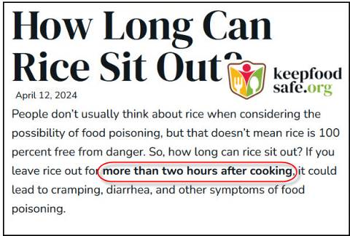
Nguồn tin và chi tiết: https://keepfoodsafe.org/blog/how-long-can-rice-sit-out/
Bài nầy nói : Nếu bạn để cơm dư hơn hai giờ sau khi nấu (ở nhiệt độ phòng), nó có thể dẫn đến chuột rút, tiêu chảy và các triệu chứng ngộ độc thực phẩm khác.

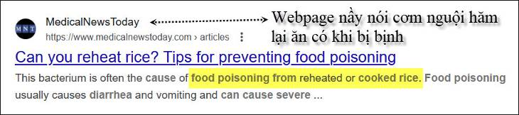
Nguồn tin và chi tiết: https://www.medicalnewstoday.com/articles/322775#conclusion

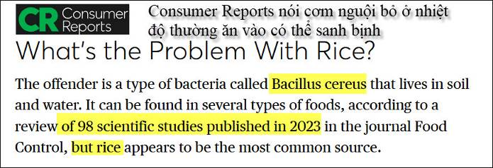
Nguồn tin và chi tiết: https://www.consumerreports.org/health/food-safety/is-leftover-rice-safe-to-eat-a8310482886/
-----===o0o===-----
Nghe chị nói về hai loại hạt giống nhau, một ăn được một ăn không được tôi mối để ý và tìm được hình phân biệt hai loại hạt bầy.
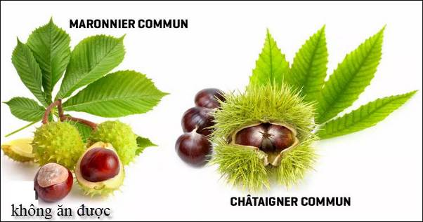

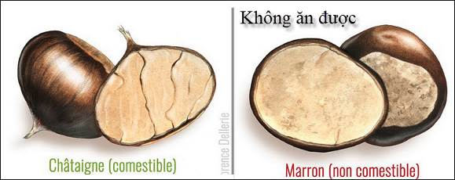
-----===o0o===-----

( trích - >) Trong dân gian, cách thức ăn uống là một thứ thuộc về văn hóa, cái gì lành, bổ béo, cái gì độc nhưng biết cách làm vẫn ăn được và những gì độc không thể ăn được là các cụ đã warning con cháu truyền từ đời này sang đời khác.
(< - hết trích)
Tôi đồng ý với câu nầy của chị Mỹ Lan. Thế nhưng còn quá nhiều người nay làm tài khôn “chế” ra những món thần dược từ những thức ăn thông thường mà ông bà ta đã ăn từ nhiều trăm năm nay. Nếu quả nó có tính trị bịnh hiệu quả thì ông bà ta biết rồi, lý do là nó quá thông dụng, ăn hàng ngày làm sao không nhận ra được.
Dưới đây là thí dụ về con cháu “tài khôn”:
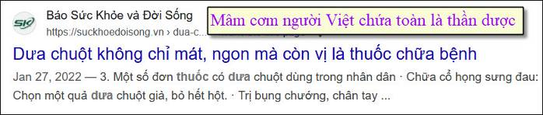

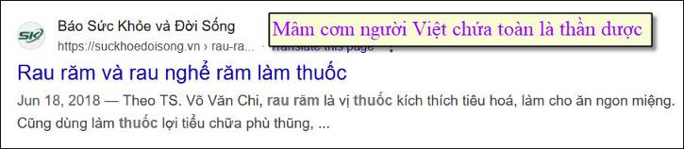

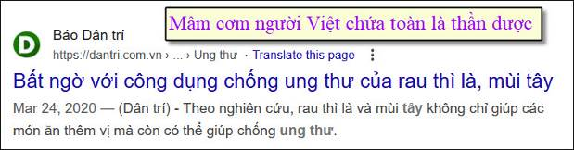

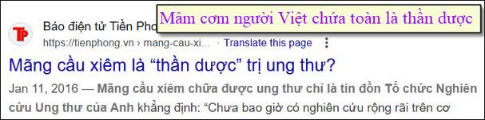

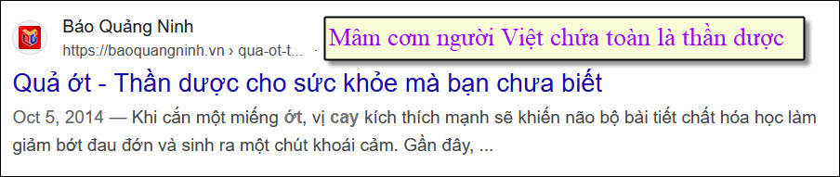

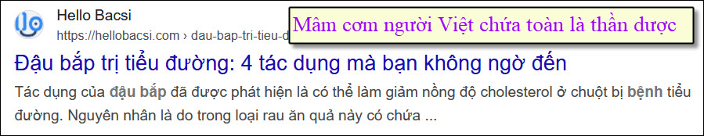

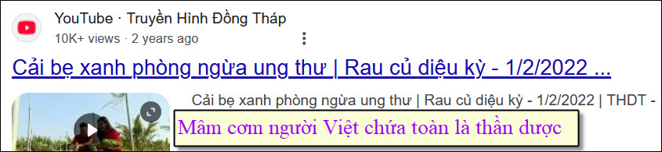

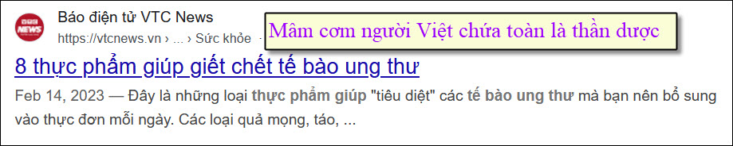
-----===o0o===-----

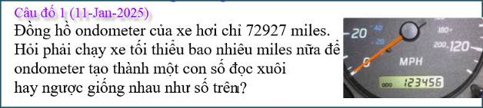

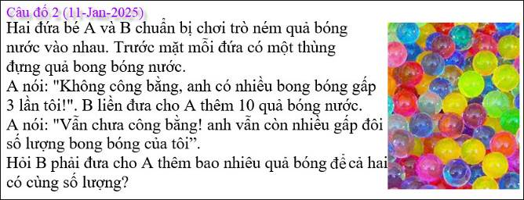

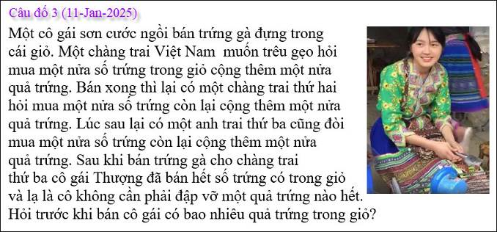
Ba chàng trai cố trêu ghẹo cố gái Thượng nhưng không xong bị hố cả ba.
Nếu bạn trả lời được câu đố trên thì hẳn là “sharp” hơn ba chàng nầy rồi.
-----===o0o===-----

From: nang huynh <nlehuynh@
Sent: Sunday, January 12, 2025 9:56 SA
Subject: Giải đáp các câu đố

Câu 1: xe chạy thêm 110 miles nữa.
( Số kế tiếp xuôi ngược như nhau là: 73037)
Câu 2: B phải đưa thêm A : 20 quả bóng nữa.
Giải 2 phương trinh: B = 3A. và B - 10 = 2(A+10)
B= 90; A= 30.
Sau khi đưa 10, B phải đưa thêm A 20 nữa để cuối cùng: B=A=60
Câu 3: giỏ có 7 trứng lúc đầu
Người 1 mua 7/2 + 1/2 = 4. Giỏ còn: 7-4= 3.
Người 2 mua 3/2 + 1/2 = 2. Giỏ còn 3 -2= 1
Người 3 mua 1/2 + 1/2 = 1. Giỏ còn 1-1 = 0
Cảm ơn Anh, chúc Anh mạnh khỏe
Năng
HCD: Cám ơn anh Năng, vậy là anh sharp hơn ba thanh niên trong câu đố rồi.

-------- Original message --------
From: Hung Truong <hungttruong41@gmail.com>
Date: 1/13/25 3:17 AM (GMT-08:00)
To: huy g <huy017@gmail.com>, huy017@juno.com, huy017@hotmail.com
Cc: Hung Truong <hungttruong41@gmail.com>
Subject: HÙng Trương-giải đáp câu đố 11 JAN 2025

Thân gửi anh Đẳng,
Xin gửi anh giải đáp câu đố 11 JAN 2025
Xin cám ơn anh.
Hùng Trương
=======================
